KẾ HOẠCH BÀI DẠY
Môn: | HĐTN-CC
Lớp: | 5A
Tên bài dạy: | Gắn kết tình bạn
Tiết CT: | 94
Thời gian dạy: | Thứ Hai ngày 21/4/2025
I. YÊU CẦU CẦN ĐẠT
- Giải quyết được một số vấn đề này sinh trong mối quan hệ với bạn bè.
- Phát triển năng lực: Năng lực giao tiếp và hợp tác: khả năng thực hiện nhiệm vụ một cách độc lập hay theo nhóm; Trao đổi tích cực với giáo viên và các bạn khác trong lớp. Năng lực tự chủ và tự học: biết lắng nghe và chia sẻ ý kiến cá nhân với bạn, nhóm và GV. Tích cực tham gia các hoạt động trong lớp.Giải quyết vấn đề và sáng tạo: biết phối hợp với bạn bè khi làm việc nhóm, tư duy logic, sáng tạo khi giải quyết vấn đề.
- Hình thành phẩm chất: Tự lực, trách nhiệm: chủ động sắp xếp thời gian và sử dụng thời gian hợp lí, có ý thức tự giác; tinh thần trách nhiệm trong hoạt động nhóm.
II. ĐỒ DÙNG DẠY HỌC
1. Đối với giáo viên
- Giáo án, SGK, VBT Hoạt động trải nghiệm 5.
- Giấy A3, bút, bút màu.
- Tranh, ảnh liên quan đến chủ đề
2. Đối với học sinh
- SGK, VBT Hoạt động trải nghiệm 5.
- Thực hiện nhiệm vụ trong SBT trước khi đến lớp.
- Đồ dùng học tập theo yêu cầu của GV.
III. CÁC HOẠT ĐỘNG DẠY HỌC
HOẠT ĐỘNG CỦA GV | HOẠT ĐỘNG CỦA HS
a. Mục tiêu: Sau khi tham gia hoạt động, HS có khả năng:  - Sưu tầm và giới thiệu được những cuốn sách hay viết về tình bạn.  - Chia sẽ được những câu chuyện về tình bạn đẹp mà mình đã đọc.  b. Cách tiến hành  - Đại diện nhà trường GV Tổng phụ trách Đội tổ chức cho đại diện HS giới thiệu những cuốn sách hay viết về tình bạn đã sưu tầm.  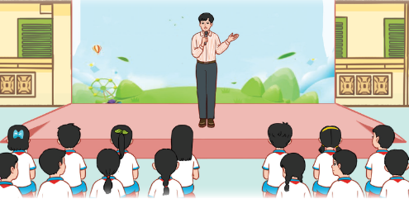  - GV cũng có thể tìm những cuốn sách hay viết về tình bạn phù hợp với HS lớp 5 để giới thiệu cho HS.  - GV mời một số HS chia sẻ những câu chuyện về tình bạn đẹp mà mình đã đọc. HS chia sẻ cảm nghĩ khi nghe những câu chuyện các bạn kể. | - HS lắng nghe và tham gia theo sự hướng dẫn của GV.  - HS chia sẻ.
IV. ĐIỀU CHỈNH SAU BÀI DẠY
………………………………………………………………………………………………………………………………………………………………………………………………………………………………………………………………………………

